Информация
по организации горячего питания в МБОУ СОШ Овюрского кожууна.

В целях реализации Послания Президента Российской Федерации В.В.Путина Федеральному Собранию Российской Федерации от 15 января 2020 года, на основании распоряжения Правительства Республики Тыва от 3 июля 2020 г. №274 –р «Об утверждении плана мероприятий «дорожной карты» по организации бесплатного горячего питания обучающихся, получающих начальное общее образование в образовательных организациях утверждены следующие муниципальные нормативно- правовые акты:
- Распоряжение Председателя администрации Овюрского кожууна от 24 августа 2020 года №176 «Об утверждении Плана мероприятий (дорожной карты) по организации бесплатного горячего питания обучающихся, получающих начальное общее образование в образовательных организациях Овюрского кожууна»;
- «Порядок организации родительского (общественного контроля) за организацией питания детей»;
- «Порядок организации горячего питания обучающихся общеобразовательных организациях»;
- Приказ Управления образованием администрации Овюрского кожууна от 28.08.2020 года « Об организации бесплатного горячего питания для обучающихся начальных классов общеобразовательных организаций Овюрского кожууна в 2020-2021 учебном году».
Для обеспечения обучающихся 1-4 классов образовательных организаций бесплатным горячим питанием в соответствии с санитарно-эпидемиологическими требованиями образовательными организациями Овюрского кожууна разработаны и утверждены меню на 10 дней в соответствии с примерным меню, утвержденным приказом Министерства образования и науки РТ и согласованным Роспотребнадзором от12.08.2020 г.№ 724-д. На сайтах общеобразовательных организаций размещены информации об организации горячего питания в общеобразовательных организациях и меню –раскладки, локальные акты самих школ.
На сегодняшний день количество учащихся всего 1236, с 1 по 4 классы –574 детей.
МБОУ Хандагайтинская СОШ – 331, МБОУ Солчурская СОШ -66,МБОУ Саглынской СОШ– 61, МБОУ Дус-Дагской СОШ– 49,МБОУ Чаа-Суурской СОШ – 41, МБОУАк-Чыраанской СОШ– 26. Из них обучающиеся на дому-Хандагайтинская -2, Дус-Дагская-1, Чаа-Суурская -1, Ак-Чыраанская -2.
Утвержденного и согласованного меню для обучающихся 1-4 классов, нуждающихся в специализированном питании не имеется. Согласно Положения порядка доступа законных представителей, утвержденного приказом Министерства образования и науки Республики Тыва от 26 октября 2020 года № 953-д «О порядке доступа законных представителей обучающихся для контроля качества оказания услуг питания детей в образовательной организации РТ» в образовательных организациях работают комиссии родительского контроля за качеством продуктов питания, за соблюдением санитарно-гигиенических требований, в том числе за сроком хранения продуктов и сертификации продуктов, имеются книги посещения, графики посещения школьной столовой. За доставку и заявок продуктов питания назначены заведующие хозяйственной части администрации школ, за составление меню – медработники, за организацию питания школьников классные руководители и социальные педагоги. Ежедневно в обеденном зале вывешиваются утвержденное руководителем образовательного учреждения, меню, в котором указываются сведения об объемах блюд и названия кулинарных изделий. Все приобретаемые продукты имеют сертификат соответствия. Проводится мониторинг горячего питания для обучающихся 1-4 классов и отправляются ежедневные отчеты в МОиН РТ.
Горячее питание организуется в 6 общеобразовательных организациях кожууна, где выделены помещения, всего в них посадочных мест в обеденном зале - 265. Количество обучающихся в первую смену (из числа 1-4 классов) составляет 353 детей, во вторую смену -225. В 2019 году: всего учащихся из малообеспеченных семей – 187 человек, в том числе 1-4 классы – 102 человек, 5-9 классы – 54 человек, 10-11 классы – 31 человек; из многодетных семей – 441 человек, в том числе 1-4 классы – 140 человек, 5-9 классы – 241 человек, 10-11 классы –60 человек. За счет внебюджетных средств горячим питанием охвачены были учащиеся 1-4 классов.
В 2020 году: всего обеспечены горячим питанием – 242 человек, из них из малообеспеченных семей – 102 человек, из многодетных семей – 140 человек. Предусмотренные средства на обеспечение горячим питанием детей из малообеспеченных, многодетных семей на 2020 год – 114,0 тыс. рублей, за счет внебюджетных источников.
На 2021 году: обеспечены горячим питанием: из 1-4 классов 574 уч-ся, из них из малообеспеченных семей – 223, многодетных семей – 241, с ОВЗ – 8, дети-инвалиды – 7. Из 5-11 классов обеспечены горячим питанием 102 учащихся. Из них из многодетных 49, малообеспеченных 53, дети-инвалиды - 8, с ОВЗ - 33.
Организация питания в школах организовано по графику посещения столовой с учетом количества классов и режима питания, в целях максимального разобщения классов с соблюдением социальной дистанции между обучающимися не менее 1,5 м. Обработка обеденных столов до и после каждого приема пищи осуществляется с использованием дезинфицирующих средств. Работа сотрудников пищеблока организована с использованием средств индивидуальной защиты (маски и перчатки).
Тип пищеблоков школ кожууна - столовые, работающие на продовольственном сырье и на продукции подсобного хозяйства.
Расчет потребности в финансовых средствах на организацию бесплатного горячего питания обучающихся, получающих начальное общее образование в общеобразовательных организациях.
По соглашению Министерства образования и науки РТ и администрацией Овюрского кожууна от 1 сентября 2020 г № 93658000-1-2020-007 «О предоставлении субсидии из республиканского бюджета местному бюджету на организацию бесплатного горячего питания обучающихся, получающих начальное общее образование в муниципльных образовательных организациях в рамках государственной программы Республики Тыва «Развитие образования и науки на 2014-2025 годы» общий объем бюджетных ассигнований, предусматриваемых в бюджете Овюрского муниципального района на финансовое обеспечение расходных обязательств, в целях софинансирования которых предоставляется субсидия, составляет в 2020 году 3120969 ( три миллиона сто двадцать тысяч девятьсот шестьдесят девять ) рублей 00 копеек.
По укреплению материальной базы пищеблоков ОО из муниципального бюджета выделены 693553,02 тыс.руб. Закуплены школами:
Школы. | Наименование оборудований | стоимость | Установлена ли посудомойка
Хандагайтинская | посудомойка | 58,0 тыс. руб | нет
Солчурская | посудомойка и холодильный лар. | 58,0 тыс.и 21 тыс.руб | да
Саглынская | Столы,стулья и холодильный лар | 155,0 тыс и 58,0 тыс руб | да
Дус-Дагская | посудомойка и холодильный лар. | 58,0 тыс.и 28 тыс.руб | да
Чаа-Суурская | посудомойка | 58,0 тыс. руб | да
Ак-Чыраанская | Столы, стулья, посудомойка, холодильный лар. | 115,0 тыс, 58,0 тыс, 25,0 тыс. руб | да
Одномоментное лабораторное обследование работников пищеблоков общеобразовательных организаций на наличие норо-, рото-, энтеро-, астро- и других кишечных вирусов, методом ПЦР, прошли все 27 работники (100 %). У всех не обнаружены вышеназванные кишечные вирусы.
По сайтам:
Школы | Наличие вкладки в сайте «ГП» | НПА | Утвержденное  меню на 16.02.2021 | Общая заполняемость в %
Хандагайтинская | + | + | Нет | 67%
Ак-Чыраанская | + | + | Нет | 67%
Дус-Дагская | + | + | Да | 100%
Саглынская | + | + | Да | 100%
Солчурская | + | + | Да | 100%
Чаа-Суурская | + | + | нет | 67%
кожуун | 100% | 100% | 50% | 83%

Заявка на оборудования ОО:
школы | нуждается | Количество | цена оборудования | причина
Дус-Дагская | холодильник | 1шт |  | недостаток
Хандагайтинская | Духовой шкаф | 2 шт |  | Требование роспотребнадзора
Хандагайтинская | Стеллаж для посуды | 1 шт |  | Отсутствие стеллажа
Хандагайтинская | Плита производственная | 1 шт |  | подлежит замене вторая половина плиты из двух.
Хандагайтинская | Металлический шкаф для одежды персонала пищеблока | 2 шт. |  | Отсутствие шкафа
Солчурская | столы | 3 шт |  | Подлежат замене
 | стулья | 30 шт. |  | Подлежат замене
Чаа-Суурская | Электрическая плита производственная | 1шт |  | маленькая бытовая электрическая плита нуждается в замене.
Саглынская | Вытяжной шкаф | 2 шт. |  | Отсутствие вытяжного шкафа.
Ак-Чыраанская | мармит | 1 комплект | 68,0 тыс. | Отсутствие мармита.

Сведения
о количестве детей с ОВЗ МБОУ СОШ Овюрского кожууна по данным на 15 января 2021 года.
№  п/п | Школы | Всего уч-ся | Из них |  |  |  | Кол-во детей с ОВЗ |  |  | Из них
№  п/п | Школы | Всего уч-ся | 1-4 | 5-9 | 10-11 |  | 1-4 кл. | из них | 5-9 кл. |  | из них | 10-11 кл. | из них
 |  |  |  |  |  |  |  | на дому |  |  | на дому | 10-11 кл. | на дому
1 | Хандагайтинская СОШ | 707 | 328 | 308 | 71 | 23 | 2 | 2 | 20 |  | 7 | 1 | 1
2 | Солчурская СОШ | 160 | 67 | 83 | 16 | 11 | 3 | 0 | 8 |  | 0 | 0 | 0
3 | Саглынская СОШ | 117 | 62 | 47 | 8 | 5 | 3 | 0 | 2 |  | 0 | 0 | 0
4 | Дус-Дагская СОШ | 102 | 51 | 43 | 8 | 6 | 2 | 1 | 3 |  | 0 | 1 | 0
5 | Чаа-Суурская СОШ | 86 | 39 | 41 | 6 | 8 | 3 | 1 | 4 |  | 0 | 1 | 0
6 | Ак-Чыраанская СОШ | 64 | 30 | 28 | 6 | 3 | 2 | 2 | 1 |  | 0 | 0 | 0
 | кожуун | 1236 | 577 | 550 | 109 | 56 | 15 | 6 | 38 |  | 7 | 3 | 1

от 17 февраля 2021 года. методист УО Донгак С.И.
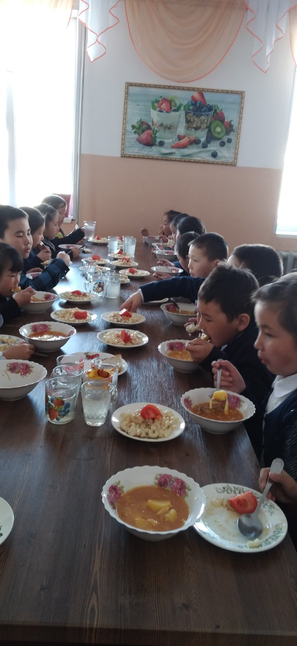
Саглынская СОШ
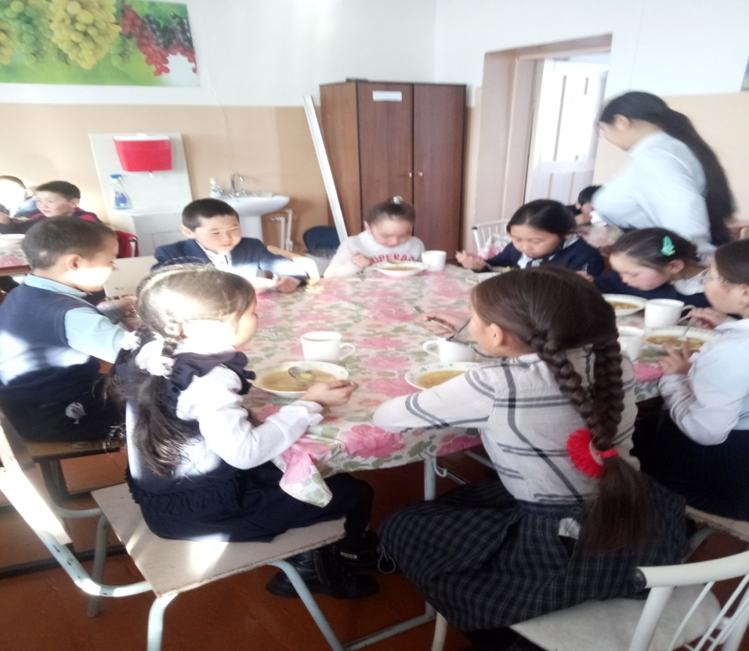
Чаа-Суурская СОШ
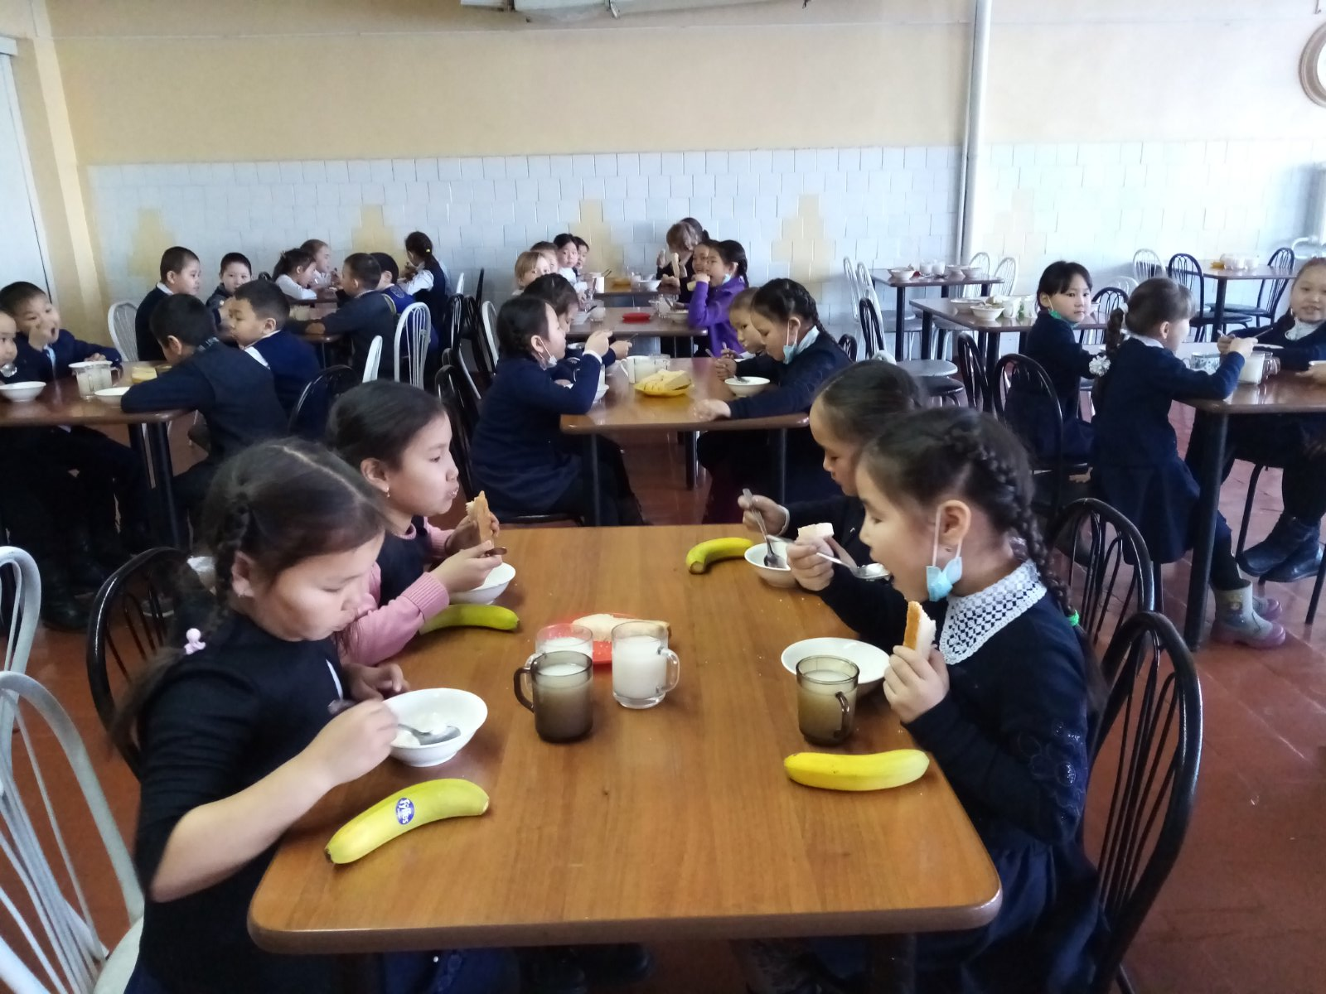
Хандагайтинская СОШ
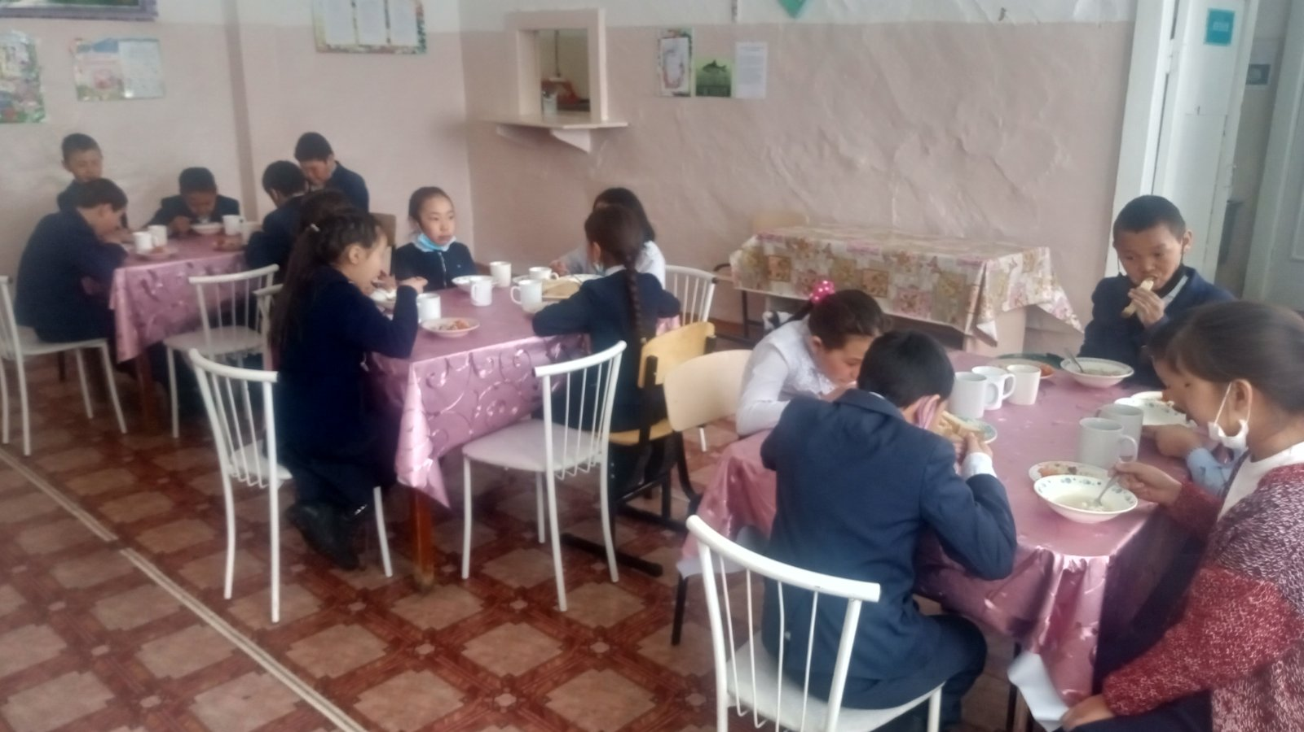
Солчурская СОШ

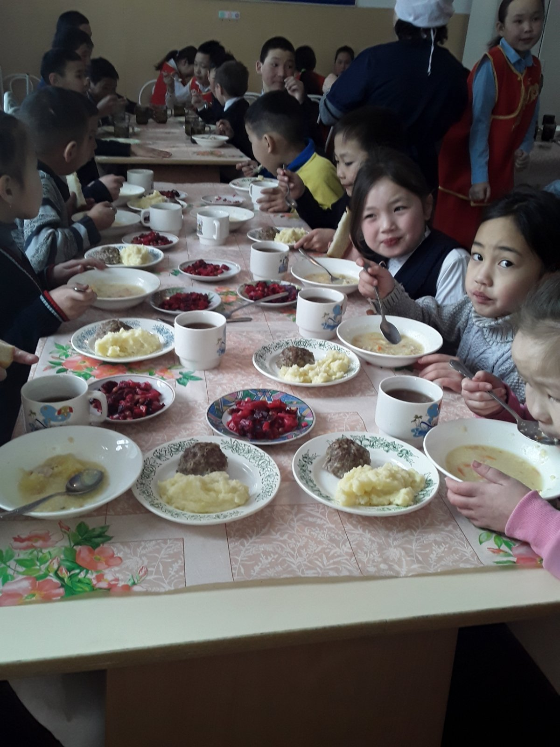
Дус-Даг

